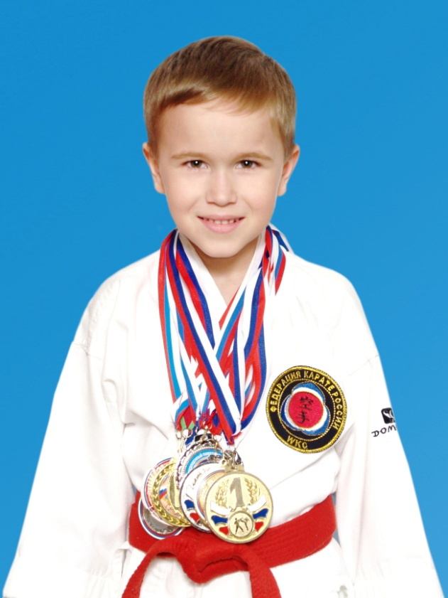
"Никто не может достичь совершенства
в каратэ-до до тех пор, пока не осознает,
что каратэ-до есть еще и вера в жизненный путь."

После моей очередной победы на чемпионате России по карате - до Шотокан у меня брали интервью для местной газеты, и журналист мне задала вопрос: «Всеволод, а почему ты выбрал именно этот вида спорта, почему именно карате?». Если честно, то я даже растерялся: как можно кратко ответить на такой серьезный вопрос? Я, конечно, что-то ответил, потому что статья получилась довольно интересной, но, придя домой, я задумался, а правда, почему карате. Я стал думать и вспоминать первые свои тренировки, свои эмоции и переживания, свои первые соревнования, свои успехи и поражения... и мама вспоминала все вместе со мной.
- «Ичь, ни, ти, сан», - кричал ты, бегая по квартире с игрушечным мечом, вспоминала мама. Тебе тогда было четыре. Уже тогда ты мечтал заниматься каким-нибудь видом единоборства и постоянно упрашивал меня и папу записать тебя в секцию. Но я думала, что в твоем возрасте никто из тренеров не возьмётся тебя тренировать, но ты настаивал на своем, просил попробовать, регулярно отрабатывал с папой приемы айкидо, учился правильно падать. И вот в один прекрасный день я сдалась на твои уговоры, и мы пошли в детскую секцию по карате».
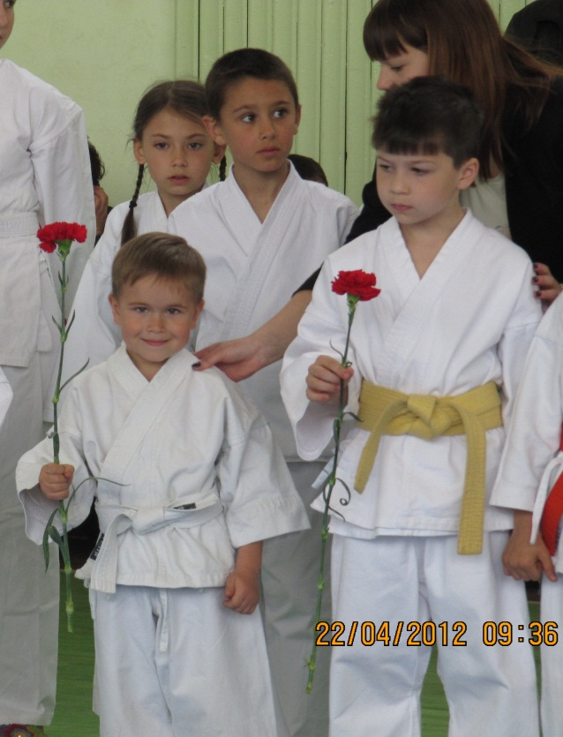
- Мамочка, я помню тот день. Я был самый маленький в группе, я занимался вместе со старшими ребятами. Помню, что когда мы отрабатывали удары в парах, со мной никто из ребят не хотел вставать в пару. Я занимался сам. Мне было тяжело, но мое желание – было сильнее.
Через несколько месяцев я сел на шпагат, к пяти годам я прыгал сто раз на скакалке, к шести я научился правильно отжиматься. Я не пропускал ни одной тренировки. У меня не было уважительных причин, не было лени и нежелания тренироваться дальше. Я знал, что у меня будет много побед и много достижений.
Помню, как сейчас, свои первые соревнования 22 апреля 2012 года, IV Открытый Кубок главы Муниципального образования Апшеронский район. В свои пять лет я взял две золотые медали! Я стоял на пьедестале победителя, мне вручали дарственные подарки и брали интервью. Мне было неловко от такого повышенного внимания…, но останавливаться я не желал.

Сейчас мне семь. Я участник тридцати семи соревнований разного уровня. У меня 76 медалей и синий пояс. За свои почти четыре года тренировок не пропустил ни одного соревнования, спасибо за это моим родителям. Я чемпион районных, краевых и международных соревнований. В ноябре 2013 года я, заняв второе место по карате, стал призеров России в городе Саратове, в ноябре 2014 года взял третье место на чемпионате России в г. Тольятти, попав в сборную команды России для участия в чемпионате мира по карате в мае 2015 года в г. Рига. Я побывал во многих городах края и России. И я знаю, чего мне это стоит. Я пережил не только радость победы, но и проигрыши, слезы и боль. Но я иду вперед, демонстрируя, прежде всего самому себе, чудеса выносливости, мастерства, целеустремленности и воли к победе. Я стараюсь изо всех сил, я верю в победу, верю в то, в чем другие сомневаются и это придает мне особые силы. Мои родители верят в меня. Моя мама всегда говорит мне: «Ты лучший! Ты чемпион!».

Я занимаюсь самым многочисленным стилем каратэ во всём мире- ШОТОКАН. Основателем его — является настоящий самурай ГичинФунакоши.Боевое искусство каратэ заключается в системе упражнений и ударов, развивающей способность перемещаться перед воображаемым противником. Главным принципом каратэ Фунакоши объявил такой, в соответствии с которым «Атака в каратэ не имеет преимущества» или «Каратэ не является оружием агрессии». В целом же эта идея несёт следующий смысл: в каратэ не нападают первым, в каратэ бьют первым. Это предполагает пресечение агрессии в самом начале и отвечает на вопрос: нужно ли дожидаться первого удара со стороны агрессора? То есть агрессия начинается первой, но контратака заканчивается раньше, чем атака. В итоге, если агрессор явно и конкретно собирается напасть, то следует нанести удар раньше его. Мне эта позиция очень нравится, она соответствует моему характеру и боевому духу.
Хочу отметить, что очень многое зависит от тренера: дисциплина, постановка тренировки, желание и стимул участвовать в соревнованиях разного уровня.
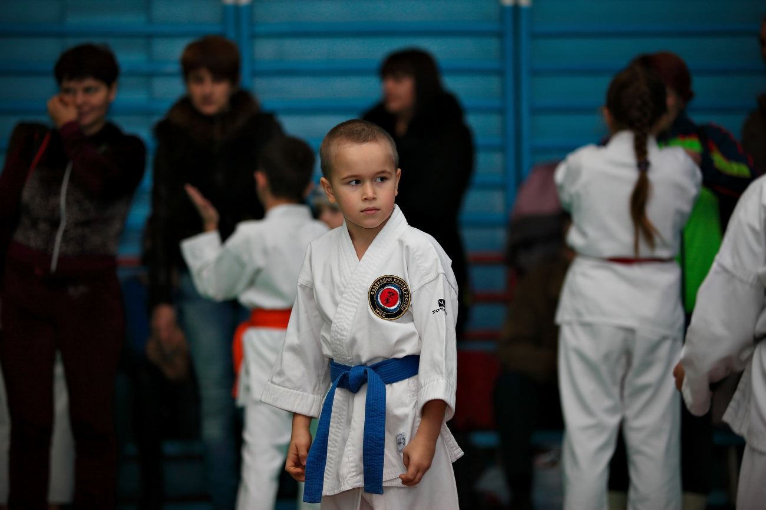
Тренировки у меня пять раз в неделю. На занятиях мы изучаем кихон- базовую технику; ката- упражнения, состоящие из ударов и блоков и кумите- тренировки в паре. В начале тренировки тренер рассказывает нам интересные факты из истории карате.
В карате много сложного, но все очень интересно. Карате соединяет силу и мудрость. Занятия карате воспитывают характер, силу воли, боевой дух, вырабатывают чувство долга и ответственности.
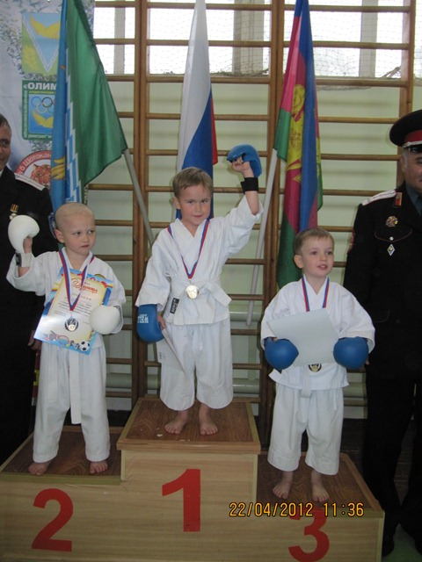
В настоящее время, в свободное от уроков и занятий время я изучаю принципы, которых необходимо придерживаться для достижения успеха в карате. Принципы эти изложены в книге "Каратэ-до: мой путь" ГичинФунакоси. Я советую их прочитать всем. Особенно мне нравятся:-Каратэ - не для нападения; Важна не столько техника, сколько совершенство разума; Невнимательность и небрежность приводят к неудачам; Чтобы учиться каратэ, вам понадобится вся жизнь; Считай свои руки и ноги острыми мечами».
Карате – это моя жизнь. Я занимаюсь им всегда и везде: на татами (во время тренировок в зале), на стадионе (в летнее время), на морском песке (во время летних семинаров). Я с радостью выхожу на поле сражения, двигаюсь и атакую и делаю все, чтобы победить. Я верю, что завоюю все, что еще не завоевано, что поражение никогда не поселиться в моей голове, а слабость никогда не проникнет в мое сердце, я верю словам своей мамы: «Ты лучший! Ты чемпион!».
